
Meldung von Wildtierrissen
durch den Luchs

Protokoll aufgenommen von: am:

Jagdleiter
Name:
Adresse:
Telefon: | E-Mail:

Datum & Ort des Risses
Datum: | Zeit:
Bezirk / Gemeinde: | Revier:
Orts- & Flurname:
GPS Koordinaten (System):
Entfernung zur nächsten Siedlung: km
□ Wald □ Dickung □ Wiese □ Weg □ Strasse □ Haus □ Garten □ _______

Wildtierriss:
Tierart: |  | Geschlecht: □ männlich □ weiblich □ ?
ca. Alter: Jahre | Kondition: □ gut □ normal □ schlecht □ sehr schlecht □ ?
Tier verschleppt? □ nein □ ja ____m |  |  | Tier verblendet? □ nein □ ja
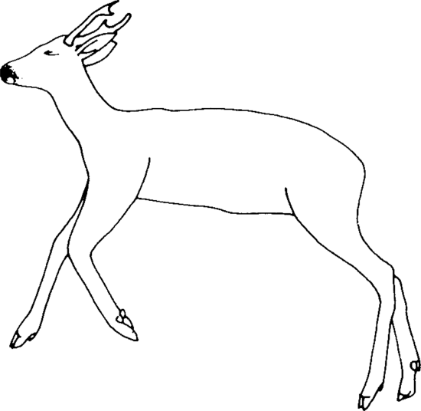
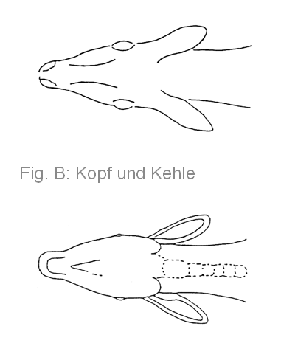

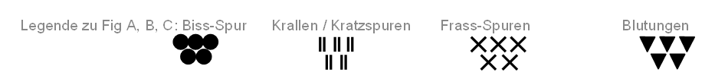

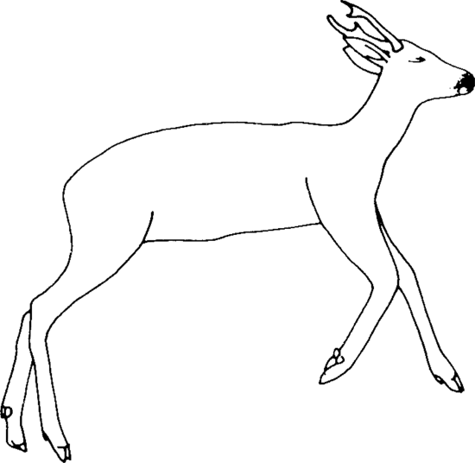
Wo wurde das Beutetier gebissen? Wo wurde das Beutetier angefressen?
Fotos: □ ja (□ nein) Anzahl:

Riss Untersuchung
Zustand: □ frisch (0-1 Tag) □ mittel (2-3 Tage) □ alt □ nur Haut & Knochen
Nutzung: □ <25% □ 25-50% □ >50% □ nur mehr Haut & Knochen
Abgeschärft: □ nein □ teilweise □ komplett
Fehlende Körperteile:
Auf Grund welcher Merkmale schließen Sie auf einen Luchs?

Gibt es Hinweise auf die Nutzung der Beute durch ein anderes Tier?

Zusätzlich gefunden: □ Trittsiegel □ Losung □ Haare □ Anderes:
Riss wurde: □ liegen gelassen □ entsorgt

Riss von Wildtieren möglichst liegenlassen – wenn Luchs (Wolf oder Bär) ungestört bleiben, kommen sie zurück und nutzen ihr Beutetier vollständig! Das Entfernen der Beute zwingt die Beutegreifer dagegen neue Beutetiere zu töten.

Rissbegutachter:
Name:
Adresse:
Telefon: | E-Mail:
Geldinstitut: | IBAN: AT _ _ _ _ _ _ _ _ _ _ _ _ _ _ _ _ _ _  Bitte unbedingt IBAN angeben!! Überweisungen können nur noch so getätigt werden!

Meldeprämie:
Geldinstitut der Jagdgesellschaft:
Bitte unbedingt IBAN angeben! Überweisungen können nur noch so getätigt werden!
IBAN: AT _ _ _ _ _ _ _ _ _ _ _ _ _ _ _ _ _ _ |  | BIC:
Unterschrift Jagdleiter | Datum | Unterschrift Rissbegutachter

Für Meldungen von Nutztierrissen, von Luchsbeobachtungen oder anderen Hinweisen (Spur, Losung etc.) finden Sie die jeweiligen Formulare auf www.ooeljv.at ...

